國際財務管理期末報告

貿三A_09154156_蔡馥宇

1.以國內四支股票，或四個國家的ETF或大盤指數，20230301過去501個交易日的日股價，計算日報酬率後，完成投資機會集合(相同報酬率下，最小風險)。

假設

假設選定四個風險性(有變異數)資產，其報酬為隨機變數X

預期報酬率為μi，預期風險(變異數)為 $σ_{i}^{2}$，兩兩資產報酬率共變數 $σ_{ij}$

每個資產權重為0 $≤$ Wi1， $\sum_{i=1}^{n}{w_{i}=1}$

則投資組合為 $\left(\sum_{i=1}^{n}{w_{i}x_{i}}\right)$

預期投資組合報酬率為

$$r_{p}=E\left(\sum_{i=1}^{n}{w_{i}x_{i}}\right)=\sum_{i=1}^{n}{w_{i}E\left(x_{i}\right)}=\sum_{i=1}^{n}{w_{i}}μi$$

當其固定時，求最小的投資組合風險

$$σ_{p}=V\sqrt{ar\left(\sum_{i=1}^{n}{w_{i}x_{i}}\right)}=\sqrt{\sum_{i=1}^{n}{w_{i}^{2}σ_{i}^{2}+\sum_{i}^{n}{\sum_{j=i}^{n}{w_{i}w_{j}σ_{ij}}}}}$$

透過找到符合上述這些條件的權重0 $≤$ Wi1， $\sum_{i=1}^{n}{w_{i}=1}$

即可構成($σ_{p},r_{p}$)的軌跡，就是投資機會集合(IOS)

實作

所選四支股票: 台積電2330、台泥1101、國句2327、玉山2884。取收盤價。

股票資料來源: TEJ資料庫

期間: 2021/01/01-2023/2/24，共計520個交易日

1.首先，根據報酬率公式，求出四支股票期間內的連續報酬率，再求出其日平均報酬率與年平均報酬率。並套用Excel公式計算日風險-標準差與年化風險。

得到以下結果

2.透過Excel資料分析，求四支股票的共變異數與相關係數

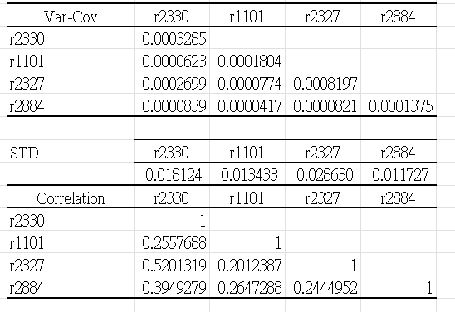

其中相關係數越低的兩支股票，將能發揮越大的風險分散效果，如同將雞蛋至於不同籃子，反之則不會。

3.將資料整理至新工作表，並設定欄位(權重等)與公式，設定軌跡與規劃求解。

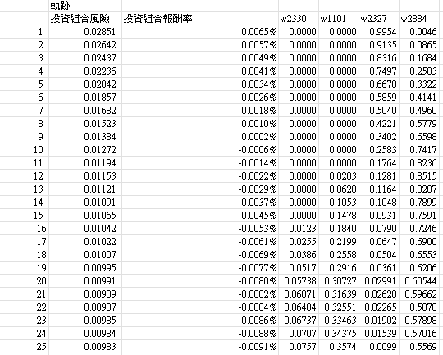

效率前緣曲線右上方表高風險高報酬; 左下方則為低風險低報酬。

2.完成PPP與IFE的實證，也就是任選一個國家與台灣，過去的匯率利率與通膨綠至少兩年24個月以上的月資料(年資料也可以)，匯至PPP與IFE (或UIRP)的圖示，也就是Y軸是匯率變動率，X軸是兩國通膨率或是利率的差距(使用精確公式不要只相減)，並利用迴歸分析去檢驗 虛無假設: 截距為0，斜率為1 的檢定。說明實證結果與理論的差異，以極可能造成原因。.

。PPP實證

選擇國家:美國與台灣

期間: 2021/1~2022/12，取月資料共24筆。

理論: $\frac{E\left(S\right)-S}{S}= \frac{(Id-If)}{(1+If)}$，令 $\frac{E\left(S\right)-S}{S}$ = y， $\frac{(Id-If)}{(1+If)}$ = x，則y應=x

母體

y=α+βx+ε

統計檢定

樣本

α=0，β=1

yt=(St-St-1)/St-1

xt=(Id,t-If,t)/(1+If,t)

Id=(CPIt-CPTt-1)/(CPIt-1)

* y=a+bxt+et

H0: β=0，α=1

H1: β≠1，α≠0

理論假設:

H0: β=0，α=1

H1: β≠0，α≠1

統計:

絕對值約為9.152，查表後所得結論為，得到的斜率為-0.27086小於斜率1，所以母體斜率不是1，拒絕PPP。

Y=(-0.01249)+(-0.27086)x

α=-0.01249 => α

β=-0.27086 => β

α 的P值為0.14992(沒有小於0.05)，代表母體的截距α=0被接受，表-0.01249與0.00000沒有不同

β的P值為0.06396(沒有小於0.05)，代表母體的斜率β=0沒有被拒絕，表樣本的0.06396與0斜率沒有不同

可能原因

1. 不同商品會表現出不同的特性，兩國間的產業差距也都有可能導致測量偏誤。

2. 兩國之間的風俗民情、文化差距，也都可能影響人民對商品的偏好，進而導致誤差。

。IFE實證

選擇國家:美國與台灣

期間: 2021/1~2022/12

理論: $\frac{(id-if)}{(1+if)}= \frac{(Id-If)}{(1+If)}$，令 $\frac{(id-if)}{(1+if)}$ = y， $\frac{(Id-If)}{(1+If)}$ = x，則y應=x

母體

y=α+βx+ε

統計檢定

樣本

α=0，β=1

yt=(id,t-if,t)/1+if,t

xt=(Id,t-If,t)/(1+If,t)

Id=(CPIt-CPTt-1)/(CPIt-1)

* y=a+bxt+et

H0: β=0，α=1

H1: β≠1，α≠0

理論假設:

H0: β=0，α=1

H1: β≠0，α≠1

統計:

絕對值約為4.734，查表後所得結論為，得到的斜率為-8.46787小於斜率1，所以母體斜率不是1，拒絕IFE。

Y=(-0.49933)+(-8.46787)x

α=-0.49933 => α

β=-8.46787 => β

α 的P值為0.000427(小於0.05)，代表母體的截距α=0不被接受，表0.49933與0.00000不同

β的P值為0.000341(小於0.05)，代表母體的斜率β=0被拒絕，表樣本的-8.46787與0斜率不同

資料來源:

中華民國統計資料處:https://www.stat.gov.tw/cp.aspx?n=2665

中華民國中央銀行全球資訊網>外匯資訊>新台幣對美元銀行間成交之收盤匯率>月資料

https://www.cbc.gov.tw/tw/lp-863-1.html

Ycharts: US inflatin rate(2021/1-2022/12)

https://ycharts.com/indicators/us_inflation_rate

US INFLATION CALCULATOR-CPI(2021/1-2022/12)

https://www.usinflationcalculator.com/inflation/consumer-price-index-and-annual-percent-changes-from-1913-to-2008/

JP Morgan Chase&CO 美國基本利率

https://www.jpmorganchase.com/about/our-business/historical-prime-rate

Yahoo財經-那斯達克工業指數歷史數據(2021/1/1-2023/2/28)

https://hk.finance.yahoo.com/quote/%5EIXIC/history?period1=1672531200&period2=1677542400&interval=1d&filter=history&frequency=1d&includeAdjustedClose=true

Yahoo財經-日經平均指數歷史數據(2021/1/1-2023/2/28)

https://hk.finance.yahoo.com/quote/%5EN225/history?period1=1609459200&period2=1677542400&interval=1d&filter=history&frequency=1d&includeAdjustedClose=true

Yahoo財經-台灣加權指數歷史數據(2021/1/1-2023/2/28)

https://hk.finance.yahoo.com/quote/%5ETWII/history?period1=1609459200&period2=1677542400&interval=1d&filter=history&frequency=1d&includeAdjustedClose=true

Yahoo財經-香港恆生指數歷史數據(2021/1/1-2023/2/28)

https://hk.finance.yahoo.com/quote/%5EHSI/history?period1=1609459200&period2=1677542400&interval=1d&filter=history&frequency=1d&includeAdjustedClose=true

Yahoo財經-台積電歷史數據(2021/1/1-2023/2/28)

https://hk.finance.yahoo.com/quote/2330.TW/history?period1=1609459200&period2=1677542400&interval=1d&filter=history&frequency=1d&includeAdjustedClose=true